Mẫu số 07/HĐBC-HĐND
TIỂU SỬ TÓM TẮT
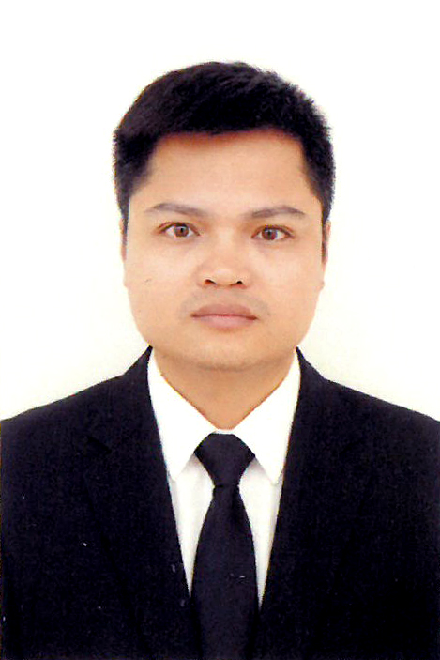

CỦA NGƯỜI ỨNG CỬ ĐẠI BIỂU HĐND XÃ HOẠT GIANG
NHIỆM KỲ 2026 - 2031

1. Họ và tên thường dùng: NGUYỄN HỮU HƯNG
2. Họ và tên khai sinh: NGUYỄN HỮU HƯNG
Các bí danh/tên gọi khác (nếu có): Không
3. Ngày, tháng, năm sinh: 05/10/1991; 4. Giới tính: Nam
5. Quốc tịch: Chỉ có 01 quốc tịch là quốc tịch Việt Nam và không trong thời gian thực hiện thủ tục xin gia nhập quốc tịch quốc gia khác
6. Nơi đăng ký khai sinh: xã Hà Lai, huyện Hà Trung, tỉnh Thanh Hoá
7. Quê quán: Xã Lĩnh Toại, tỉnh Thanh Hoá
8. Nơi đăng ký thường trú: Thôn Mậu Yên 2, xã Lĩnh Toại, tỉnh Thanh Hoá
Nơi ở hiện nay: Như trên
9. Dân tộc: Kinh 10. Tôn giáo: Không
11. Trình độ:
- Giáo dục phổ thông: 12/12 phổ thông
- Chuyên môn, nghiệp vụ: Đại học, chuyên ngành xã hội học
- Học vị: Không ; Học hàm: Không
- Lý luận chính trị: Trung cấp
- Ngoại ngữ: Không
12. Nghề nghiệp hiện nay: Công chức
13. Chức vụ trong cơ quan, tổ chức, đơn vị đang công tác: Công chức Trung tâm phục vụ Hành chính công
14. Nơi công tác: Uỷ ban nhân dân xã Hoạt Giang, tỉnh Thanh Hoá
15. Ngày vào Đảng: 04/9/2015
- Ngày chính thức: 04/9/2016
- Chức vụ trong Đảng: Không
- Ngày ra khỏi Đảng(nếu có): Không
- Lý do ra khỏi Đảng: Không
16. Tham gia làm thành viên của các tổ chức đoàn thể khác: Không
17. Tình trạng sức khỏe: Tốt
18. Các hình thức khen thưởng nhà nước đã được trao tặng: Không
19. Các hình thức kỷ luật, xử lý vi phạm đã bị áp dụng (Đảng, chính quyền, đoàn thể): Không bị kỷ luật, không có án tích
20. Là đại biểu Quốc hội khóa (nếu có): Không
21. Là đại biểu Hội đồng nhân dân (nếu có): Không, nhiệm kỳ: không

TÓM TẮT QUÁ TRÌNH CÔNG TÁC

Thời gian | Công việc, chức danh, chức vụ, nơi công tác (Chính quyền, đảng, đoàn thể)
Từ tháng 12/2014 đến tháng 4/2022 | Công chức văn phòng – Thống kê xã Hà Lai, huyện Hà Trung, tỉnh Thanh Hoá
Từ tháng 5/2022 đến tháng 6/2025 | Bí thư đoàn thanh niên xã Lĩnh Toại, huyện Hà Trung, tỉnh Thanh Hoá
Từ tháng 7/2025 đến tháng 8/2025 | Công chức phòng Văn hoá – Xã hội, UBND xã Hoạt Giang, tỉnh Thanh Hoá
Từ tháng 9/2025 đến nay | Công chức Trung tâm phục vụ hành chính công – UBND xã Hoạt Giang, tỉnh Thanh Hoá

